Parte 1
Dar clic en la pestaña: La energía y los estados de la materia
Seguir las indicaciones de la imagen
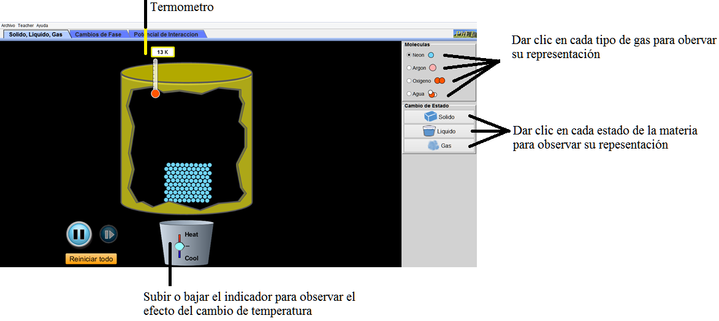
1. Describir como se representan en el modelo cada uno de los gases mencionados
2. A) A que temperatura en la escala K se representan en el modelo los estados sólido, líquido y gaseoso para cada una de las sustancias? (observar el termómetro)
B) Pasar cada temperatura a la escala Celsius. Usar la fórmula: ºC = K – 273
C) Seleccionar el gas Neón y usar el control de temperatura en el indicador “cool” hasta que llegue a cero. Como se representa en la simulación el cero absoluto o 0 K? Que interpretación se le puede dar a esta representación?

Parte 2
Dar clic en la pestaña: cambios de fase
Seguir las indicaciones de la imagen
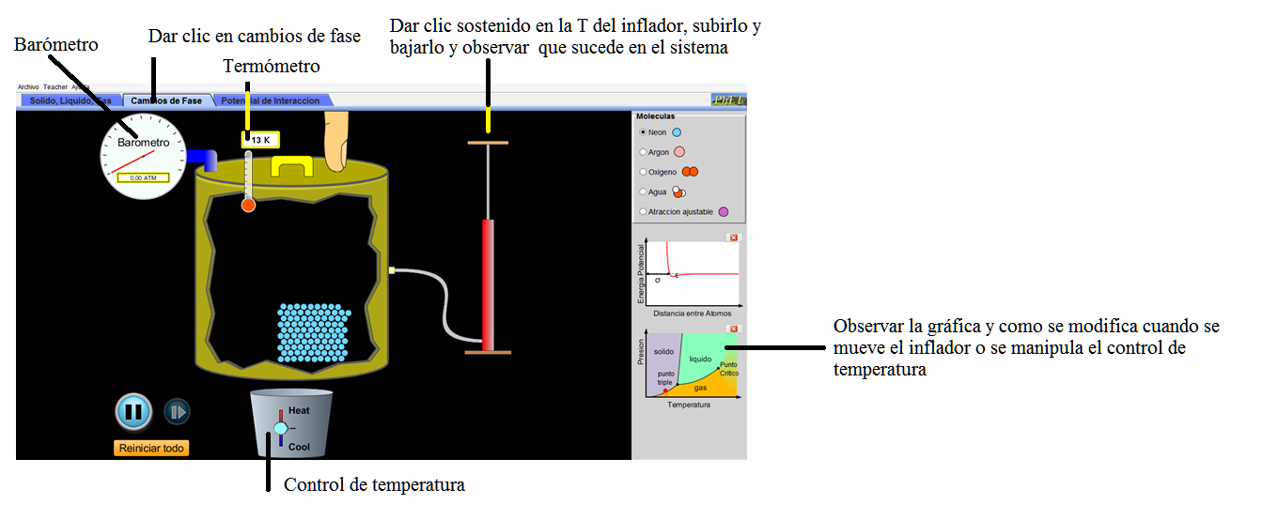
1. Consultar que es el barómetro y cuál es su función?
2. Consultar que son el punto triple y el punto crítico en los gases.
3. Dar clic en el gas neón (para mayor seguridad de las observaciones dar clic en el botón reiniciar todo). Mover el control de temperatura hasta el indicador “heat”
A) Describir que sucede con la gráfica, y el termómetro
B) En qué momento se observa que el barómetro inicia a mostrar alguna medición? (observar que el barómetro inicia en 0 (cero)
C) Basándose en la observación anterior elabore una explicación para el concepto de presión.
D) Dar clic en el botón reiniciar. Deslizar el control de temperatura hasta el indicador “cool”, observar y describir el comportamiento de la gráfica cuando se alcance el cero absoluto y describir. Cuál puede ser una razón física que impediría que este hecho se diera en la naturaleza?

